报关单打印字体安装步骤
报关单条形码打印字体ADVHC39B在WINDOWS 7、Windows XP下的安装步骤如下：
一、Windows 7操作系统
- 双击执行ADVHC39B.TTF文件；
- 文件正常运行显示安装界面，点击“安装”按钮，如图所示：
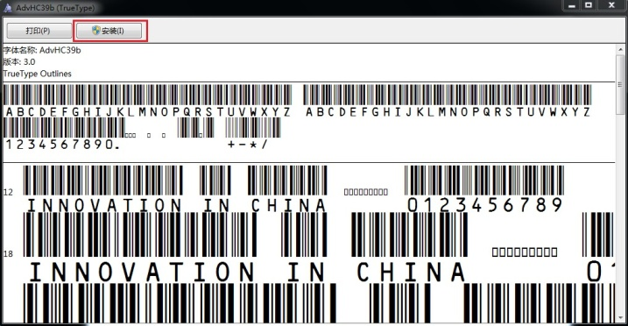
- 正常安装结束，安装按钮变灰不可用，用户打开“开始”—“控制面板”—“字体”文件夹包含已安装的ADVHC39B字体；如控制面板无“字体”文件夹，用户将查看方式下拉选择为“小图标”即可显示字体文件夹，如图所示：
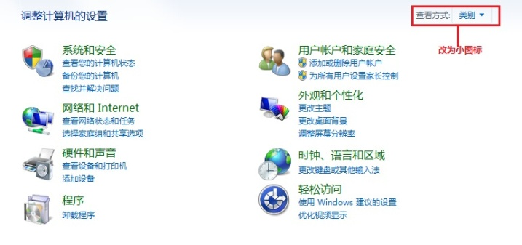
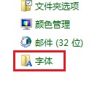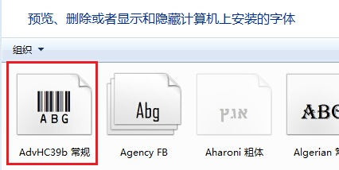

二、Windows XP操作系统
- 用户打开“开始”—“控制面板”—“字体”文件夹，将ADVHC39B.TTF文件直接复制粘贴至该文件夹，完成后该文件夹下包含ADVHC39B字体，如图所示：
